修平科技大學 博雅學院
105學年度第1學期第 4次『 閱讀書寫課程革新推動計畫 』
會議記錄
一.開會時間：105年10月18日（星期二）12時00分
二.開會地點：A0608-2
三.主 席：張達雅 記錄：計畫TA
四.主席報告:
非常感謝大家投入使計畫執行順利，相互支持，為學生增進學習而努力。

五.審查前次（105.10.11）會議決議執行情形。
 | 決議事項 | 執行情形
1 | 專題演講成果報告事宜 | 完成
2 | 10/15回覆計畫辦公室資料填寫事宜 | 完成
3 | 10/26 TA正向批改研習事宜 | 改11/2(三) 13:00~15:00  講師: 張達雅 地點:A0608寫作中心
4 | 教學網頁設計 | 架構已完成，內容將陸續整理上傳
5 | 十月十五日參加靜宜大學TA研習報名與公假申請事宜 | 完成，五位TA及兩位老師全程參加
6 | 本學期學習單與作文篇數 | 執行中:五份學習單、兩份作文
7 | 學習成果獎勵 | 執行中:三份學習單、兩篇作文、一份閱讀心得則各班各擇三篇後評比獎勵
六.工作報告
(一)預算與核銷
1.在預算與核銷上，縮班增縮教師鐘點費48000，因本校無縮增班，故每個項目地須提升2℅核銷。
2.差旅費預算共76000元，平均每人需負責核銷7000元左右，請各位老師和計畫TA們踴躍參加與計劃有關之活動。
註:台中→台北(高雄)交通費1400＋住宿費1800＝3200

七.討論事項
案由一:前測作文評分調整事宜，提前討論
說明:前次會議決議前測作文評分標準如下表，因分數偏高請重新討論。
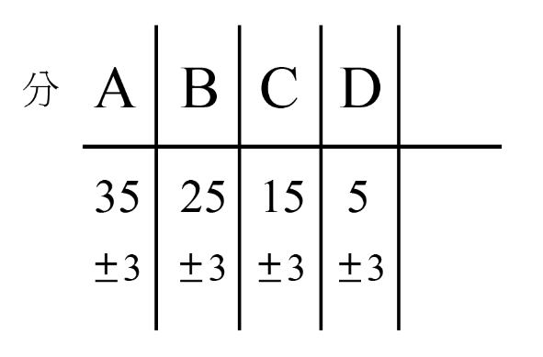
決議:修正如下
A | B | C | D
30＋5－3 | 20＋5－3 | 10＋5－3 | 0＋5
案由二: 106年3月4、5日經典創意教學工坊教案徵選討論
說明:計畫辦公室106年3月4、5日舉辦經典創意教學工坊，B類計畫學校至少須提交一份教案分享，教案徵選截稿日期至11/30止。
決議:由慧珠、月秋老師代表
案由三:10/15靜宜大學研習心得事宜
決議:5位TA每人寫一篇 (方向:被觸動→觸動學生→以故事換故事，照片×2，300字心得)，並放在教學網頁上
案由四:中文書寫辦公室布置事宜
說明:為方便執行計畫以A0610-46為中文書寫計畫辦公室，請稍微布置。
決議:請TA製作各TA課表、工作分配表及教師TA校內培力研習計畫表等海報張貼於辦公室牆面。

